东 南 大 学 考 试 卷（2016）
- 说说你对NP完全性的理解。（8分）
见2015年秋
- 对于有些问题为何需要设计近似算法求解。（7分）
1. 问题是 NP 完全或 NP 困难：这些问题在现有理论下无法在多项式时间内找到精确解，通过近似算法，可以在可接受的时间内找到一个次优解，且次优解与最优解的误差有严格界定
2. 精确算法可能需要大量的计算资源（如时间、内存），对于大规模问题，这种资源消耗不可接受
3.许多近似算法运行时间为多项式时间，例如 O(n \log n) 或 O(n^2) ，相比指数时间的精确算法更高效
- 如何证明一个贪心算法能够得到最优解？（10分）
证明一个贪心算法能够得到最优解，通常包括以下步骤：
Step 1: 验证最优子结构性质
证明问题的最优解可以分解为一个子问题的最优解以及当前问题的一个贪心选择。
• 分析问题规模缩小后的子问题。
• 说明贪心选择不会影响子问题的最优性。
Step 2: 验证贪心选择性质
证明贪心算法每一步做出的选择，与一个全局最优解中的某一步选择一致。
• 假设存在一个最优解，其选择与贪心选择不同。
• 通过调整该解（换成贪心选择），说明调整后解仍然是最优解，从而验证贪心选择的正确性。
Step 3: 总结证明贪心算法的最优性
结合两点性质，说明通过贪心选择可以一步步递归地构造全局最优解，因此贪心算法是正确的。
- 基于两两关键字比较的排序算法，时间复杂度的下界为多少？为什么？（15分）
基于两两关键字比较的排序算法（如冒泡排序、选择排序、归并排序、快速排序等），其时间复杂度的下界为 $Ω$(nlogn) 原因：
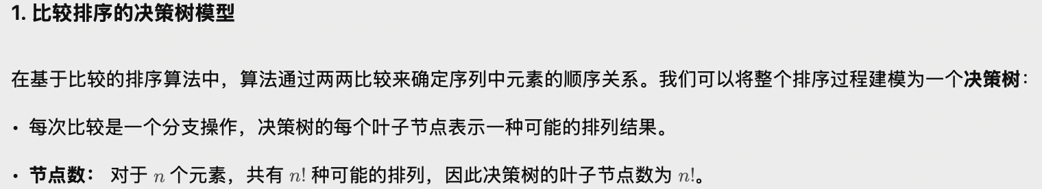
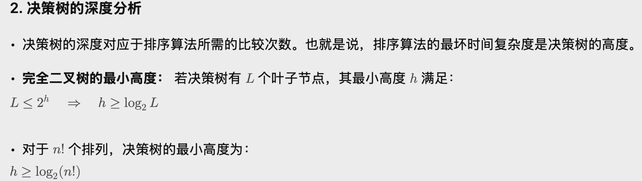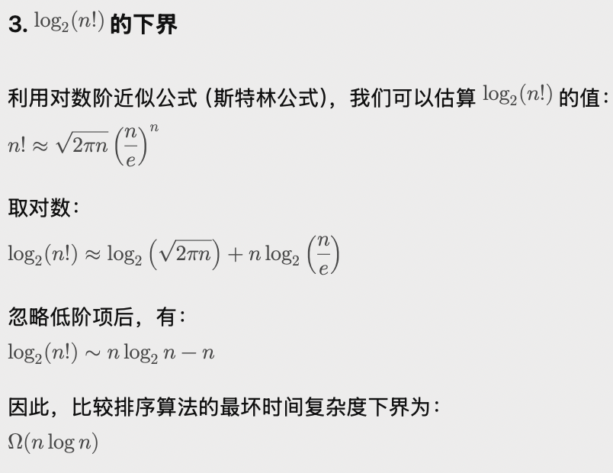

- 给定直线上$n$个白点和$n$个黑点，相邻两个点之间距离均为1，请设计一个算法将每个白点与另一黑点相连，使得连线的总长度最小。例如，图中有4个白点和4个黑点，以图中连线方式相连，连线总长度为1+1+1+5=8。（15分）
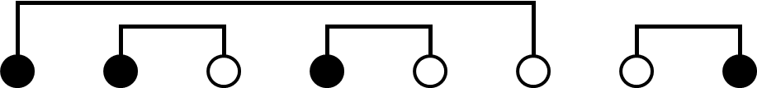
算法思想：一定存在相邻不同色的点，将最左边的相邻不同色的点连接，并删除，从剩下的点中执行相同操作。
- 给定$n$座建筑物，每个建筑物$i$是一个矩形，表示为一个三元组$(a_{i},b_{i},h_{i})$，其中$a_{i}$表示建筑左下顶点，$b_{i}$表示建筑的右下顶点，$h_{i}$表示建筑的高，请设计一个$O(nlogn)$的算法求出这$n$座建筑物的天际轮廓。例如，左下图所示中8座建筑的表示分别为(1,5,11), (2,7,6), (3,9,13), (12,16,7), (14,25,3), (19,22,18), (23,29,13)和(24,28,4)，其天际轮廓如右下图所示可用9个水平高度 (1, 11), (3, 13), (9, 0), (12, 7), (16, 3), (19, 18), (22, 3), (23, 13)和(29,0)表示。举另一个例子，假定只有一个建筑物(1, 5, 11)，其天际轮廓为输出为(1, 11), (5, 0)。（15分）
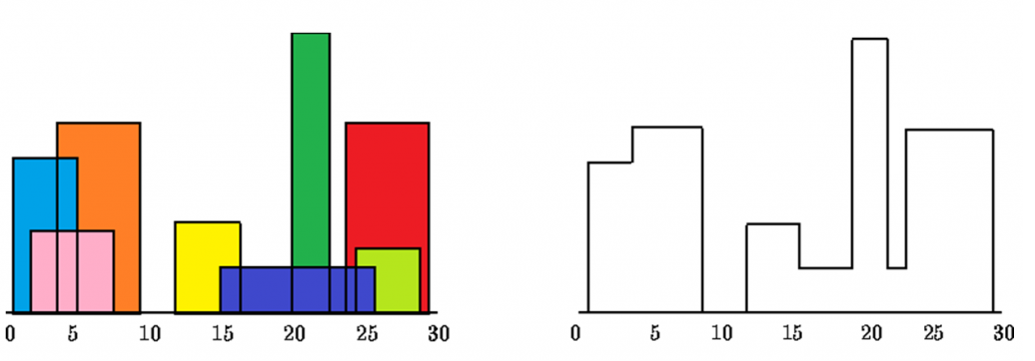
算法思想：类似于merge sort的分治算法
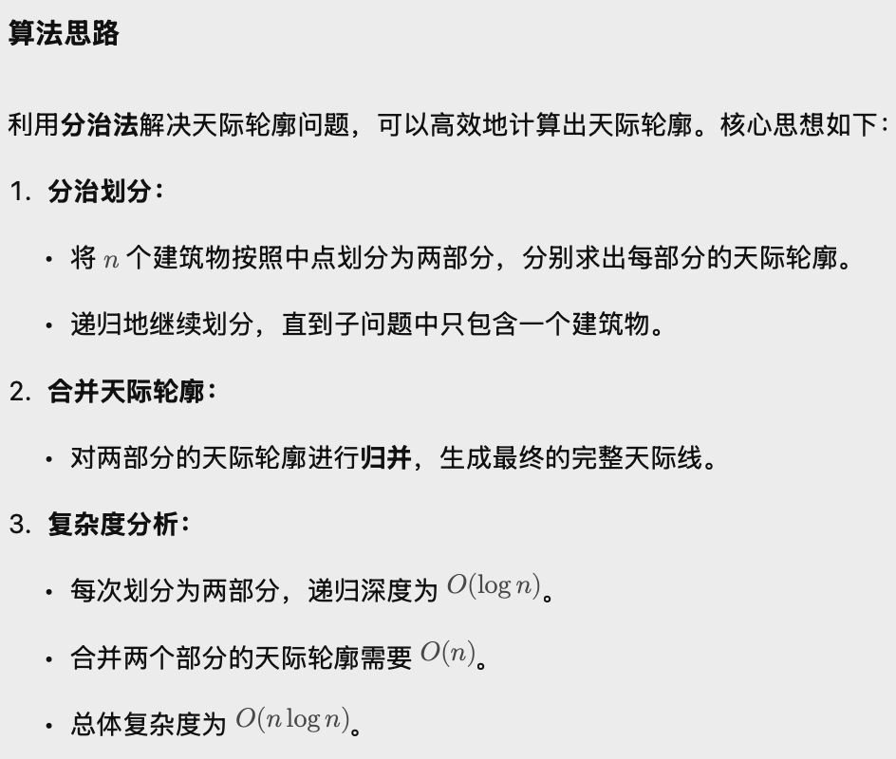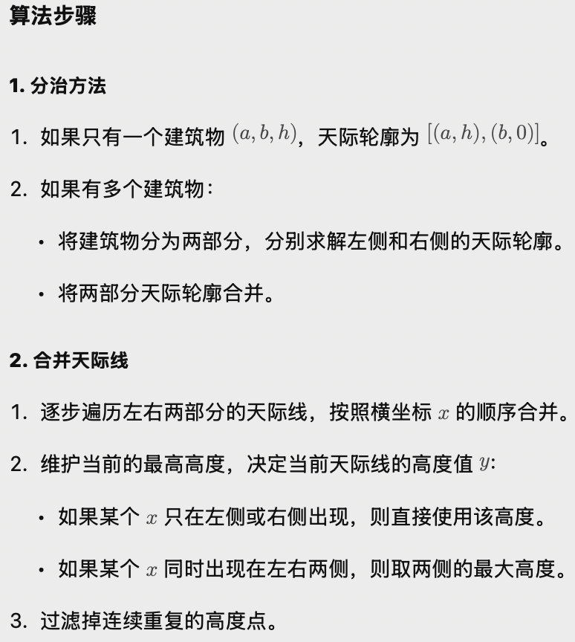
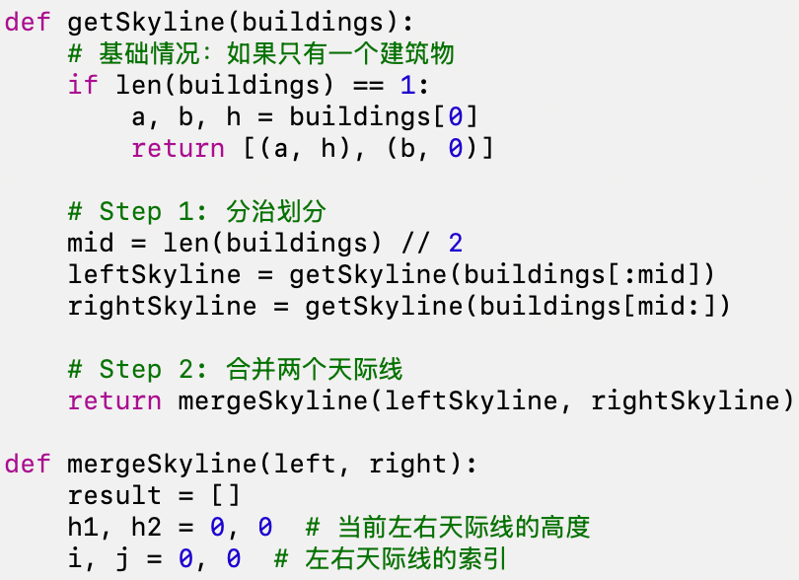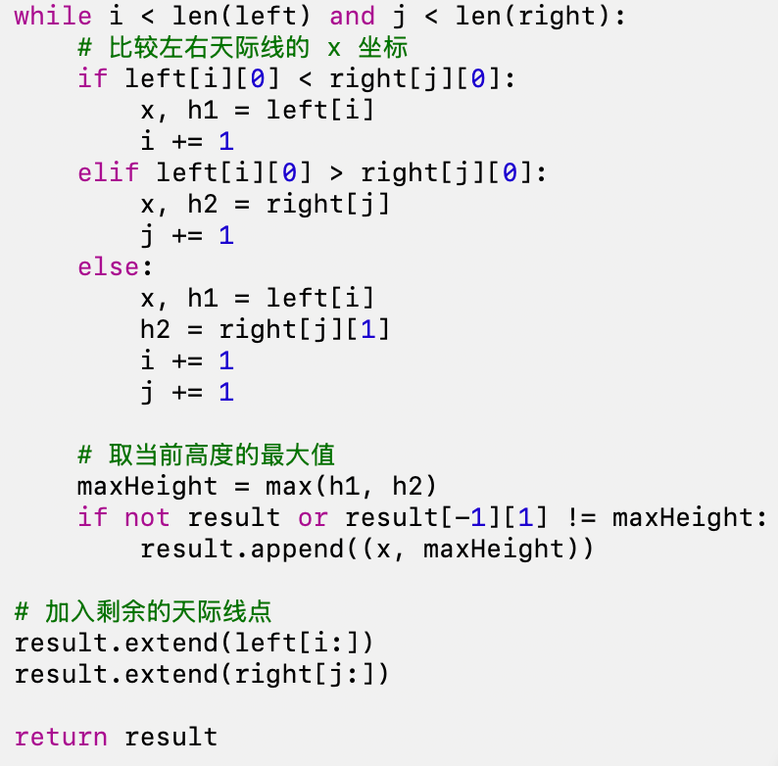
- 给定$n$个活动，活动$a_{i}$表示为一个三元组$(s_{i},f_{i},v_{i})$，其中$s_{i}$表示活动开始时间，$f_{i}$表示活动的结束时间，$v_{i}$表示活动的权重。带权活动选择问题是选择一些活动，使得任意被选择的两个活动$a_{i}$和$a_{j}$执行时间互不相交，即区间$[s_{i},f_{i}]$与$[s_{j},f_{j}]$互不重叠，并且被选择的活动的权重和最大。请设计一种方法求解带权活动选择问题，并证明算法的正确性。（15分）
算法思想：动态规划
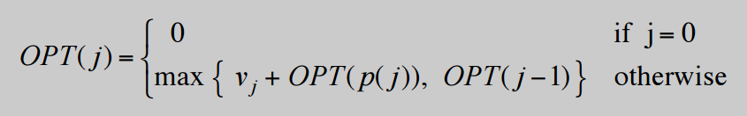
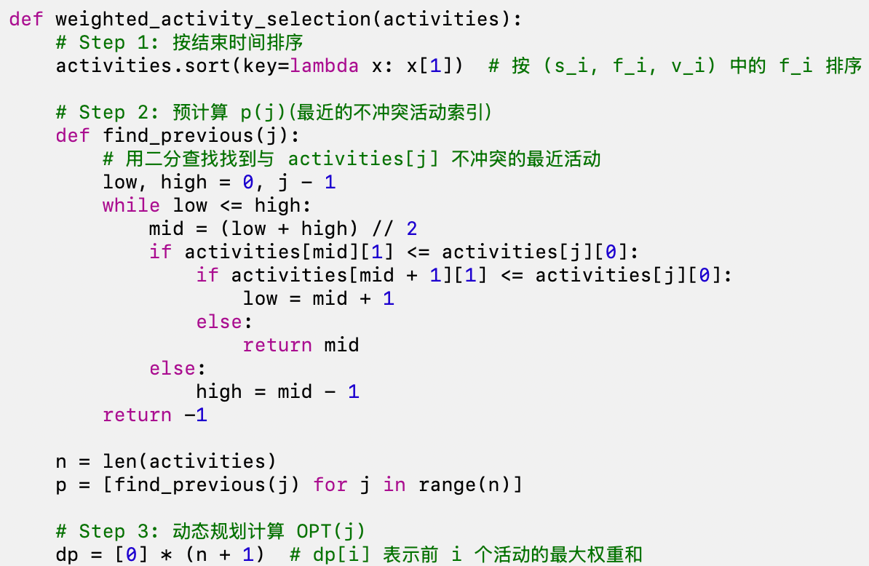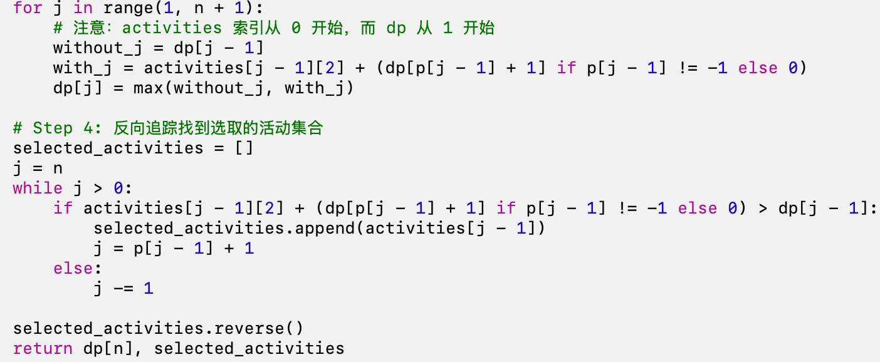
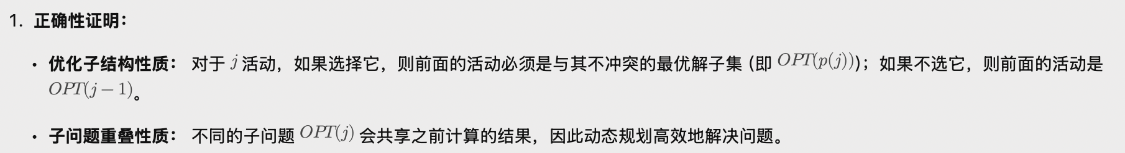
- 下图是一个流网络，请说明s到t的最大流值是多少？并标示一种流方式。（15分）
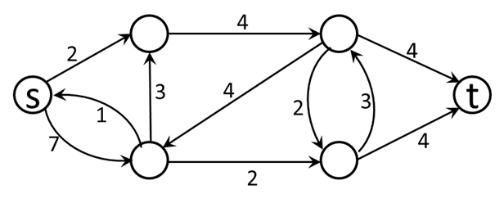
最大流为6

